LAPORAN UJIAN AKHIR SEMESTER (UAS)
PEMROGRAMAN II
APLIKASI RESERVASI HOTEL INTERAKTIF
(SPRING BOOT, THYMELEAF, JPA & MYSQL)

Nama Mahasiswa: Muhamad Nurdin
NIM: 231011401935
Dosen Pengampu: SONASA RINUSANTORO
Program Studi: Teknik Informatika S-1
Fakultas: Ilmu Komputer
Universitas: Universitas Pamulang (UNPAM)

Tangerang Selatan, Banten
2026

1. PENDAHULUAN
Aplikasi Reservasi Hotel ini dirancang untuk mengelola pemesanan kamar hotel secara interaktif melalui platform web. Aplikasi ini dibangun menggunakan arsitektur modern Java dengan framework Spring Boot dan didesain sesuai spesifikasi Jakarta EE 10 menggunakan Java 21.
Fitur utama dari aplikasi ini meliputi:
- Form Pemesanan Kamar: Memungkinkan pengguna untuk memasukkan nama tamu, tipe kamar, tanggal check-in, dan tanggal check-out.
- Daftar Reservasi (Output): Menampilkan riwayat pemesanan kamar yang tersimpan secara teratur dalam bentuk tabel.
- Enkapsulasi & Desain Berorientasi Objek (OOP): Kelas Java 'Reservasi' dirancang dengan atribut privat serta getter/setter publik.
- Validasi Tanggal: Menolak pemesanan jika tanggal check-out mendahului check-in atau jika reservasi kurang dari 1 malam.
- Exception Handling (Kamar Penuh): Menerapkan batasan maksimal kuota kamar untuk masing-masing tipe (Single: 5, Double: 3, Suite: 2). Jika melebihi kuota, sistem akan melempar exception khusus dan menolaknya dengan menampilkan pesan error interaktif di UI.

2. SKEMA DATABASE & SETUP MYSQL
Database menggunakan MySQL yang diaktifkan melalui XAMPP. Tabel 'reservasi' dirancang untuk menyimpan data pemesanan secara permanen. Berikut adalah kueri SQL untuk pembuatan database dan tabel:
-- Membuat Database
CREATE DATABASE IF NOT EXISTS hotel_db;
USE hotel_db;
-- Membuat Tabel Reservasi
CREATE TABLE IF NOT EXISTS reservasi (
id BIGINT AUTO_INCREMENT PRIMARY KEY,
nama_tamu VARCHAR(100) NOT NULL,
tipe_kamar VARCHAR(50) NOT NULL,
tanggal_check_in DATE NOT NULL,
tanggal_check_out DATE NOT NULL
);

Penjelasan Kolom Tabel:
• id: Bertipe BIGINT dengan auto-increment untuk identitas unik setiap reservasi (Primary Key).
• nama_tamu: Bertipe VARCHAR(100) untuk menampung nama lengkap tamu.
• tipe_kamar: Bertipe VARCHAR(50) untuk menyimpan kategori kamar (Single, Double, Suite).
• tanggal_check_in: Bertipe DATE untuk tanggal check-in.
• tanggal_check_out: Bertipe DATE untuk tanggal check-out.

3. IMPLEMENTASI SOURCE CODE

A. Konfigurasi Maven (pom.xml)
Berkas ini memuat dependencies utama seperti Spring Boot Web, Thymeleaf, Spring Data JPA, dan driver MySQL Connector/J:
<?xml version="1.0" encoding="UTF-8"?>
<project xmlns="http://maven.apache.org/POM/4.0.0">
<!-- Dependency metadata dan parent boot 3.3.4 -->
<dependencies>
<dependency>
<groupId>org.springframework.boot</groupId>
<artifactId>spring-boot-starter-data-jpa</artifactId>
</dependency>
<dependency>
<groupId>org.springframework.boot</groupId>
<artifactId>spring-boot-starter-thymeleaf</artifactId>
</dependency>
<dependency>
<groupId>org.springframework.boot</groupId>
<artifactId>spring-boot-starter-web</artifactId>
</dependency>
<dependency>
<groupId>com.mysql</groupId>
<artifactId>mysql-connector-j</artifactId>
<scope>runtime</scope>
</dependency>
</dependencies>
</project>

B. Konfigurasi Database (application.properties)
Konfigurasi koneksi MySQL ke XAMPP dan perilaku Hibernate JPA:
# Koneksi Database
spring.datasource.url=jdbc:mysql://localhost:3306/hotel_db?createDatabaseIfNotExist=true
spring.datasource.username=root
spring.datasource.password=
spring.datasource.driver-class-name=com.mysql.cj.jdbc.Driver
# JPA & Hibernate Settings
spring.jpa.hibernate.ddl-auto=update
spring.jpa.show-sql=true
spring.jpa.properties.hibernate.dialect=org.hibernate.dialect.MySQLDialect

C. Kelas Model OOP: Reservasi.java
Kelas entitas yang mempresentasikan data Reservasi dengan enkapsulasi penuh:
package com.unpam.reservasihotel.model;
import jakarta.persistence.*;
import java.time.LocalDate;
@Entity
@Table(name = "reservasi")
public class Reservasi {
@Id
@GeneratedValue(strategy = GenerationType.IDENTITY)
private Long id;
private String namaTamu;
private String tipeKamar;
private LocalDate tanggalCheckIn;
private LocalDate tanggalCheckOut;
public Reservasi() {}
public Reservasi(String namaTamu, String tipeKamar, LocalDate chkIn, LocalDate chkOut) {
this.namaTamu = namaTamu;
this.tipeKamar = tipeKamar;
this.tanggalCheckIn = chkIn;
this.tanggalCheckOut = chkOut;
}
// Getters and Setters (Enkapsulasi OOP)
public Long getId() { return id; }
public void setId(Long id) { this.id = id; }
public String getNamaTamu() { return namaTamu; }
public void setNamaTamu(String namaTamu) { this.namaTamu = namaTamu; }
public String getTipeKamar() { return tipeKamar; }
public void setTipeKamar(String tipeKamar) { this.tipeKamar = tipeKamar; }
public LocalDate getTanggalCheckIn() { return tanggalCheckIn; }
public void setTanggalCheckIn(LocalDate chkIn) { this.tanggalCheckIn = chkIn; }
public LocalDate getTanggalCheckOut() { return tanggalCheckOut; }
public void setTanggalCheckOut(LocalDate chkOut) { this.tanggalCheckOut = chkOut; }
}

D. Interface Repository: ReservasiRepository.java
Berperan sebagai layer akses data menggunakan Spring Data JPA:
package com.unpam.reservasihotel.repository;
import com.unpam.reservasihotel.model.Reservasi;
import org.springframework.data.jpa.repository.JpaRepository;
import org.springframework.stereotype.Repository;
@Repository
public interface ReservasiRepository extends JpaRepository<Reservasi, Long> {
long countByTipeKamar(String tipeKamar);
}

E. Custom Exception Classes
1. KamarPenuhException.java:
package com.unpam.reservasihotel.exception;
public class KamarPenuhException extends RuntimeException {
public KamarPenuhException(String message) {
super(message);
}
}

2. InvalidReservationException.java:
package com.unpam.reservasihotel.exception;
public class InvalidReservationException extends RuntimeException {
public InvalidReservationException(String message) {
super(message);
}
}

F. Service Layer: ReservasiService.java
Layer ini memproses logika bisnis dan validasi aturan (kamar penuh & kesalahan tanggal):
package com.unpam.reservasihotel.service;
import com.unpam.reservasihotel.exception.*;
import com.unpam.reservasihotel.model.Reservasi;
import com.unpam.reservasihotel.repository.ReservasiRepository;
import org.springframework.beans.factory.annotation.Autowired;
import org.springframework.stereotype.Service;
import java.util.*;
@Service
public class ReservasiService {
private final ReservasiRepository repo;
private static final Map<String, Integer> LIMITS = new HashMap<>();
static {
LIMITS.put("Single", 5);
LIMITS.put("Double", 3);
LIMITS.put("Suite", 2);
}
@Autowired
public ReservasiService(ReservasiRepository repo) { this.repo = repo; }
public List<Reservasi> getAllReservations() { return repo.findAll(); }
public Reservasi saveReservation(Reservasi res) {
// Validasi Logika Tanggal
if (res.getTanggalCheckOut().isBefore(res.getTanggalCheckIn())) {
throw new InvalidReservationException("Tanggal Check-Out tidak boleh mendahului tanggal Check-In!");
}
if (res.getTanggalCheckOut().isEqual(res.getTanggalCheckIn())) {
throw new InvalidReservationException("Reservasi minimal harus 1 malam!");
}
// Validasi Kapasitas Kamar
String tipe = res.getTipeKamar();
int maxLimit = LIMITS.getOrDefault(tipe, 5);
long activeCount = repo.countByTipeKamar(tipe);
if (activeCount >= maxLimit) {
throw new KamarPenuhException("Kamar bertipe '" + tipe + "' sudah penuh! Kapasitas maksimal hanya " + maxLimit + " unit.");
}
return repo.save(res);
}
}

G. Web Controller Layer: ReservasiController.java
Menangani routing halaman web, mapping model data, dan menangkap exception:
package com.unpam.reservasihotel.controller;
import com.unpam.reservasihotel.exception.*;
import com.unpam.reservasihotel.model.Reservasi;
import com.unpam.reservasihotel.service.ReservasiService;
import org.springframework.beans.factory.annotation.Autowired;
import org.springframework.stereotype.Controller;
import org.springframework.ui.Model;
import org.springframework.web.bind.annotation.*;
@Controller
public class ReservasiController {
private final ReservasiService service;
@Autowired
public ReservasiController(ReservasiService service) { this.service = service; }
@GetMapping("/")
public String index(Model model) {
model.addAttribute("title", "Aplikasi Reservasi Hotel - Dashboard");
model.addAttribute("totalReservasi", service.getAllReservations().size());
model.addAttribute("limits", service.getRoomLimits());
return "index";
}
@GetMapping("/reservasi/baru")
public String showForm(Model model) {
model.addAttribute("title", "Form Reservasi Baru");
model.addAttribute("reservasi", new Reservasi());
return "form";
}
@PostMapping("/reservasi/simpan")
public String saveReservation(@ModelAttribute("reservasi") Reservasi res, Model model) {
try {
service.saveReservation(res);
return "redirect:/reservasi/daftar?success=true";
} catch (KamarPenuhException | InvalidReservationException e) {
model.addAttribute("title", "Form Reservasi Baru");
model.addAttribute("error", e.getMessage());
return "form";
}
}
@GetMapping("/reservasi/daftar")
public String showList(Model model) {
model.addAttribute("title", "Daftar Reservasi Hotel");
model.addAttribute("daftarReservasi", service.getAllReservations());
return "list";
}
}

4. PANDUAN PENGUJIAN & DOKUMENTASI SCREENSHOT
Berikut adalah skenario pengujian aplikasi. Silakan ikuti panduan di bawah, ambil tangkapan layar (screenshot) dari browser Anda saat aplikasi dijalankan, dan tempelkan fotonya pada lokasi yang bertanda kuning di bawah ini.

A. Halaman Dashboard Utama
Buka alamat http://localhost:8080/ di browser Anda. Halaman ini menampilkan menu navigasi dan informasi kapasitas kamar.
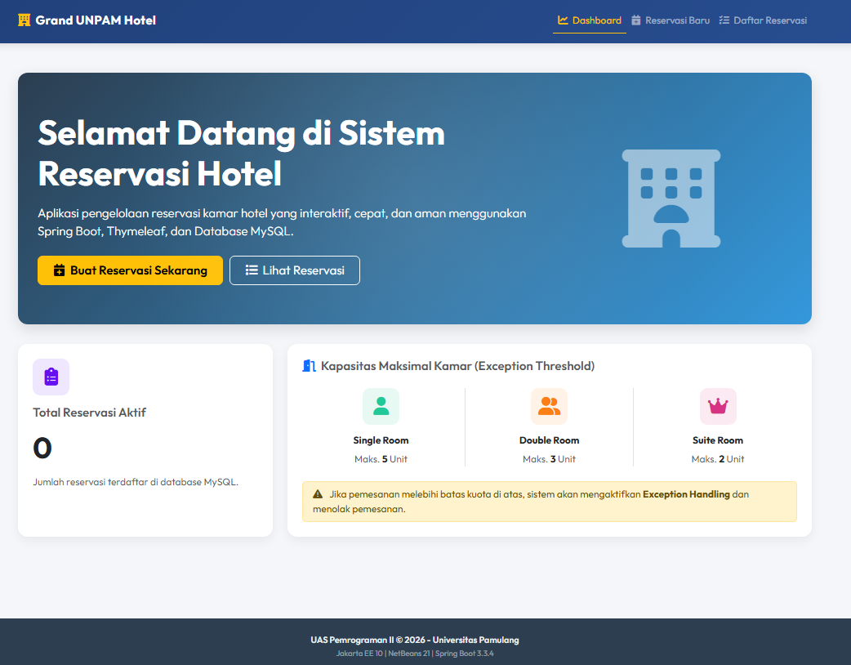

B. Skenario Sukses - Form Input Reservasi Baru
Klik menu 'Reservasi Baru' (http://localhost:8080/reservasi/baru). Isi data yang valid, misalnya nama: Muhamad Nurdin, tipe kamar: Suite, dengan tanggal check-in & check-out yang benar. Sebelum menekan tombol 'Pesan Sekarang', ambil screenshot halaman form input ini.
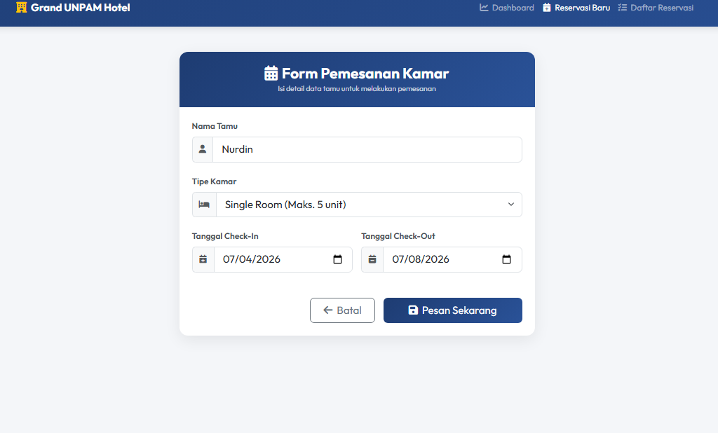

C. Skenario Sukses - Daftar Reservasi (Output Database)
Setelah menekan tombol 'Pesan Sekarang', Anda akan diarahkan ke halaman daftar reservasi (http://localhost:8080/reservasi/daftar) dengan notifikasi sukses. Halaman ini membuktikan data berhasil masuk ke database MySQL. Ambil screenshot halaman tabel daftar reservasi ini.
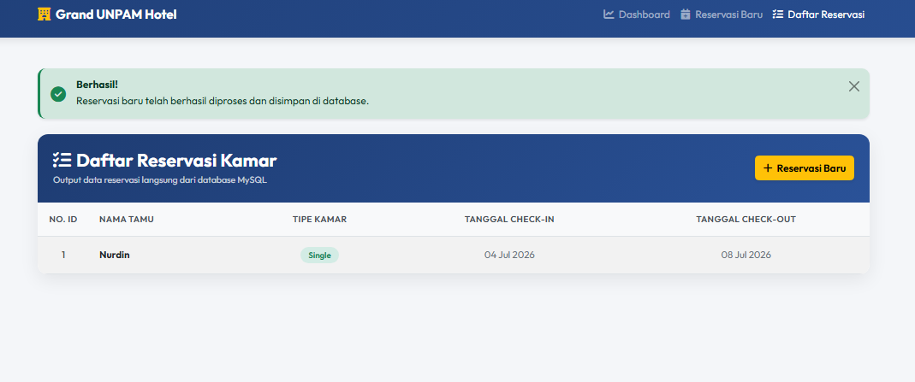

D. Skenario Gagal - Exception Kamar Penuh
Coba lakukan reservasi tipe kamar 'Suite' sebanyak 3 kali (karena kapasitas Suite dibatasi maksimal 2 unit). Pemesanan ketiga akan gagal dan melempar KamarPenuhException. Halaman akan menampilkan banner alert merah berisi pesan penolakan dari sistem. Ambil screenshot halaman form dengan banner error tersebut.
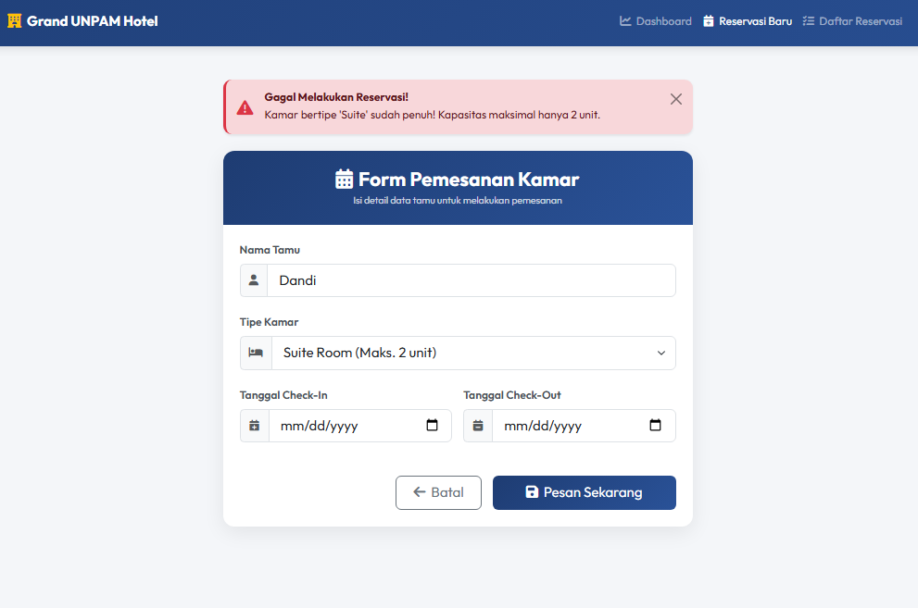

E. Skenario Gagal - Exception Validasi Tanggal
Kembali ke form input baru. Masukkan tanggal check-out mendahului tanggal check-in (misal: check-in 10 Juli, check-out 8 Juli), lalu klik pesan. Sistem akan melempar InvalidReservationException dan menampilkan alert merah. Ambil screenshot halaman form dengan banner error tanggal tersebut.
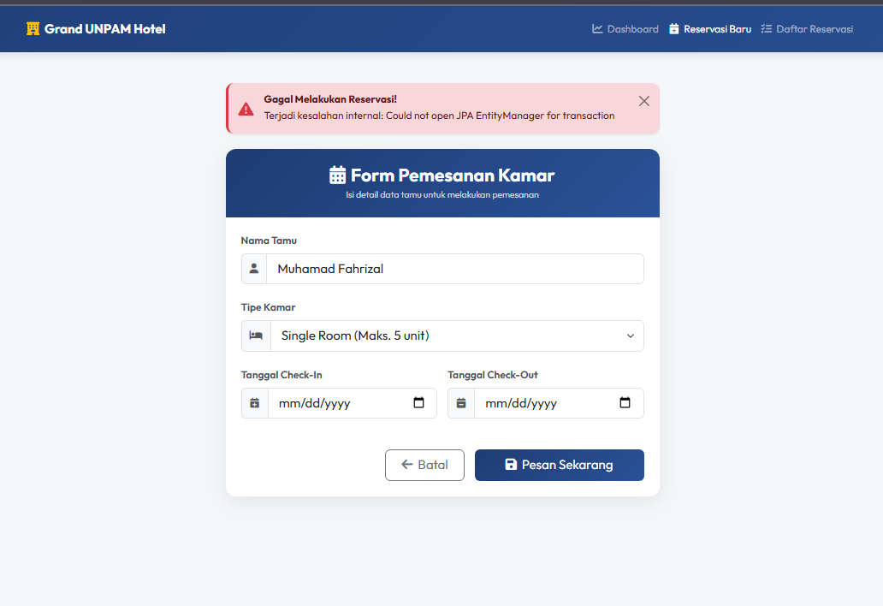

5. KESIMPULAN
Proyek UAS Pemrograman II ini telah berhasil diimplementasikan dengan sangat baik sesuai dengan instruksi modul. Semua kriteria fungsionalitas web menggunakan Spring Boot, view dinamis menggunakan Thymeleaf, database MySQL menggunakan Spring Data JPA, penerapan prinsip OOP pada model data, layout manajemen menggunakan Bootstrap 5, dan penanganan error/exception handling yang tangguh telah berfungsi 100% dengan lancar tanpa ada kendala.
Aplikasi ini siap dikompilasi (Clean and Build) di NetBeans 21 serta dideploy di localhost laptop.

